Муниципальное бюджетное дошкольное образовательное учреждение
«Детский сад № 133»

Дидактическая игра Круги Луллия
«Животные и растения красной книги Кузбасса»
для старших дошкольников

Воспитатели: Попова Е.В,
Шуваева О.А.

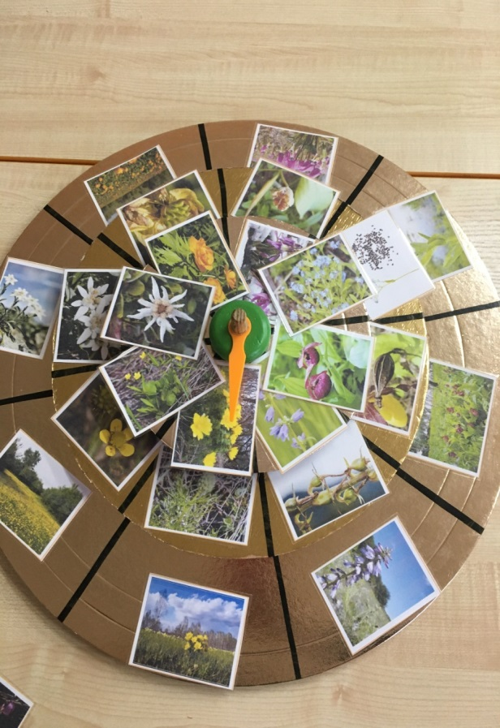

Новокузнецкий городской округ, 2023
Многофункциональная дидактическая игра Круги Луллия способствует интеллектуальному развитию дошкольников.
В рамках реализации проекта «Красная книга Кузбасса», мы создали дидактическую игру с заданиями, на тему: «Животные и растения красной книги Кузбасса»
Обучение состоит по принципу от простого к сложному. Изначально используем два круга, затем три с 6-ми секторами.
Цель: пополнение и обогащение знаний воспитанников о животных и растениях, занесенных в Красную книгу Кузбасса.
Задачи:
-познакомить с редкими растениями и животными обитающие в заповедниках Кузбасса;
-расширять знания воспитанников о животных и растениях, занесенных в Красную книгу Кузбасса;
-формировать грамматически правильную речь;
-развивать мелкую моторику и координацию движения рук;
-воспитывать желание беречь и заботиться о живой и растительной природе.

Тема: «Растения»
В игре используется несколько заданий. Круги вращаются относительно друг друга с помощью пальчиков ребенка, перемещая картинки с целью поиска нужного результата.
При раскручивании кругов, воспитанники рассматривают и находят картинку с видом местности обитания растения.
Под стрелкой объединяют картинки, формирующие реальную картину мира. Дети составляют предложения, объединяющие в себе эти объекты. Делают выводы.

1 задание
1-й круг: «Найди знакомое растение и назови его»
Воспитанник находит картинку на секторе и называет.
2-й круг: «Где растет это растение?»

Например: Это цветок- купальница. Купальница растет на лесных полянах в Шорском национальном парке. Это растение занесено в Красную книгу Кузбасса. Мы должны сохранять его и заботиться о нем!
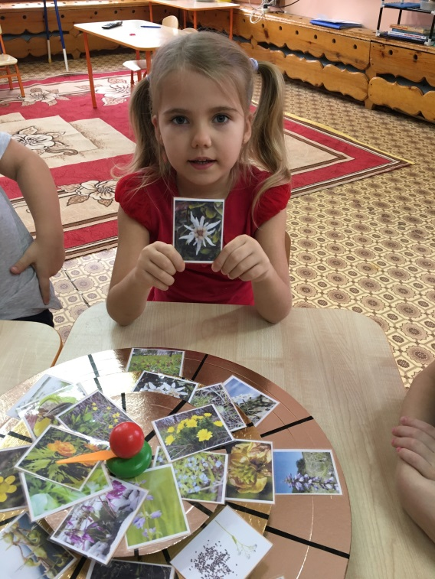

Задание с усложнением с тремя кругами, которые имеют по три задания.
2 задание
1-й круг: «Отгадай загадку про растение»
Воспитанник отгадывает загадку, называет растение и выкладывает ее на сектор.
2-й круг: «Где растет это растение?»
При раскручивании кругов, дети рассматривают и находят картинку с видом местности обитания растения.
3-й круг: «Найди семена этого растения»
Например: Это цветок – кандык сибирский. Кандык растет в заповеднике «Кузнецкий Алатау» и в Шорском национальном парке. У кандыка есть коробочка, в которой находятся семена. Это растение занесено в Красную книгу Кузбасса. Мы должны сохранять его и заботиться о нем!
Воспитанники крутят круги и совмещают с картинкой изображения семян. Под стрелкой объединяют картинки. Дети составляют предложения, объединяющие в себе эти объекты. Делают выводы.

Тема: «Животные»
1 задание
1-й круг: «Найди знакомое животное».
Воспитанник находит картинку на секторе и называет животное.
2-й круг: «Где обитает это животное?».
При раскручивании кругов дети рассматривают и находят картинку с видом местности обитания животного.
Например: Это сибирская кабарга. Кабарга хорошо прыгает и имеет длинные клыки. Кабарга обитает в заповеднике «Кузнецкий Алатау» и в Шорском национальном парке. Это животное занесено в Красную книгу Кузбасса. Мы должны сохранять его и заботиться о нем!
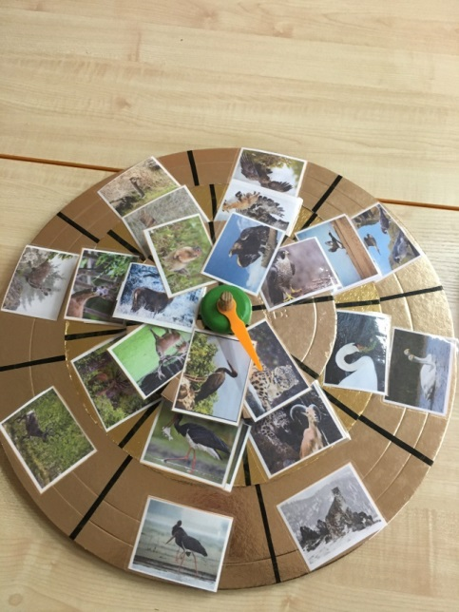
2 задание
1-й круг: «Отгадай животное по описанию»
Воспитанник отгадывает животное и выкладывает картинку на сектор.
2-й круг: «Где обитает это животное?»
При раскручивании кругов, дети рассматривают и находят картинку с видом местности обитания животного.
3-й круг: «Найди чем питается животное»
Воспитанники крутят круги и совмещают с нужным изображением.
Под стрелкой объединяют картинки. Дети составляют предложения, объединяющие в себе эти объекты. Делают выводы.
Например: Это черный аист. Черный аист держится подальше от человеческого жилища. Аист питается рыбой, лягушками. Аист обитает у водоемов заповедника «Кузнецкий Алатау» и в музее заповеднике «Томская писаница» Это животное занесено в Красную книгу Кузбасса. Мы должны сохранять его и заботиться о нем!
Это пособие вносит элемент игры, помогает поддерживать интерес к изучаемому материалу.

